Приложение к закупочной сессии

Описание объекта закупки

1. Наименование и описание поставляемого товара:

№ | Наименование товара,  кол-во штук | Характеристики товара (показатели), позволяющие определить соответствие закупаемого товара, работы, услуги установленным заказчиком требованиям |  |  | Образец (рис.)
№ | Наименование товара,  кол-во штук | Наименование показателя | Вид и значение показателя |  | Образец (рис.)
№ | Наименование товара,  кол-во штук | Наименование показателя | Значения показателей, которые не могут изменяться | максимальные  и (или) минимальные значения показателей | Образец (рис.)
1 | 2 | 3 | 4 | 5 | 6
1. | Медаль  спортивная с лентой  за 1 место  в VI Международном турнире по мини-футболу среди силовых структур, посвященного памяти Л.И. Яшина  74 штуки | Материал медали | сплав из недрагоценных металлов | - | 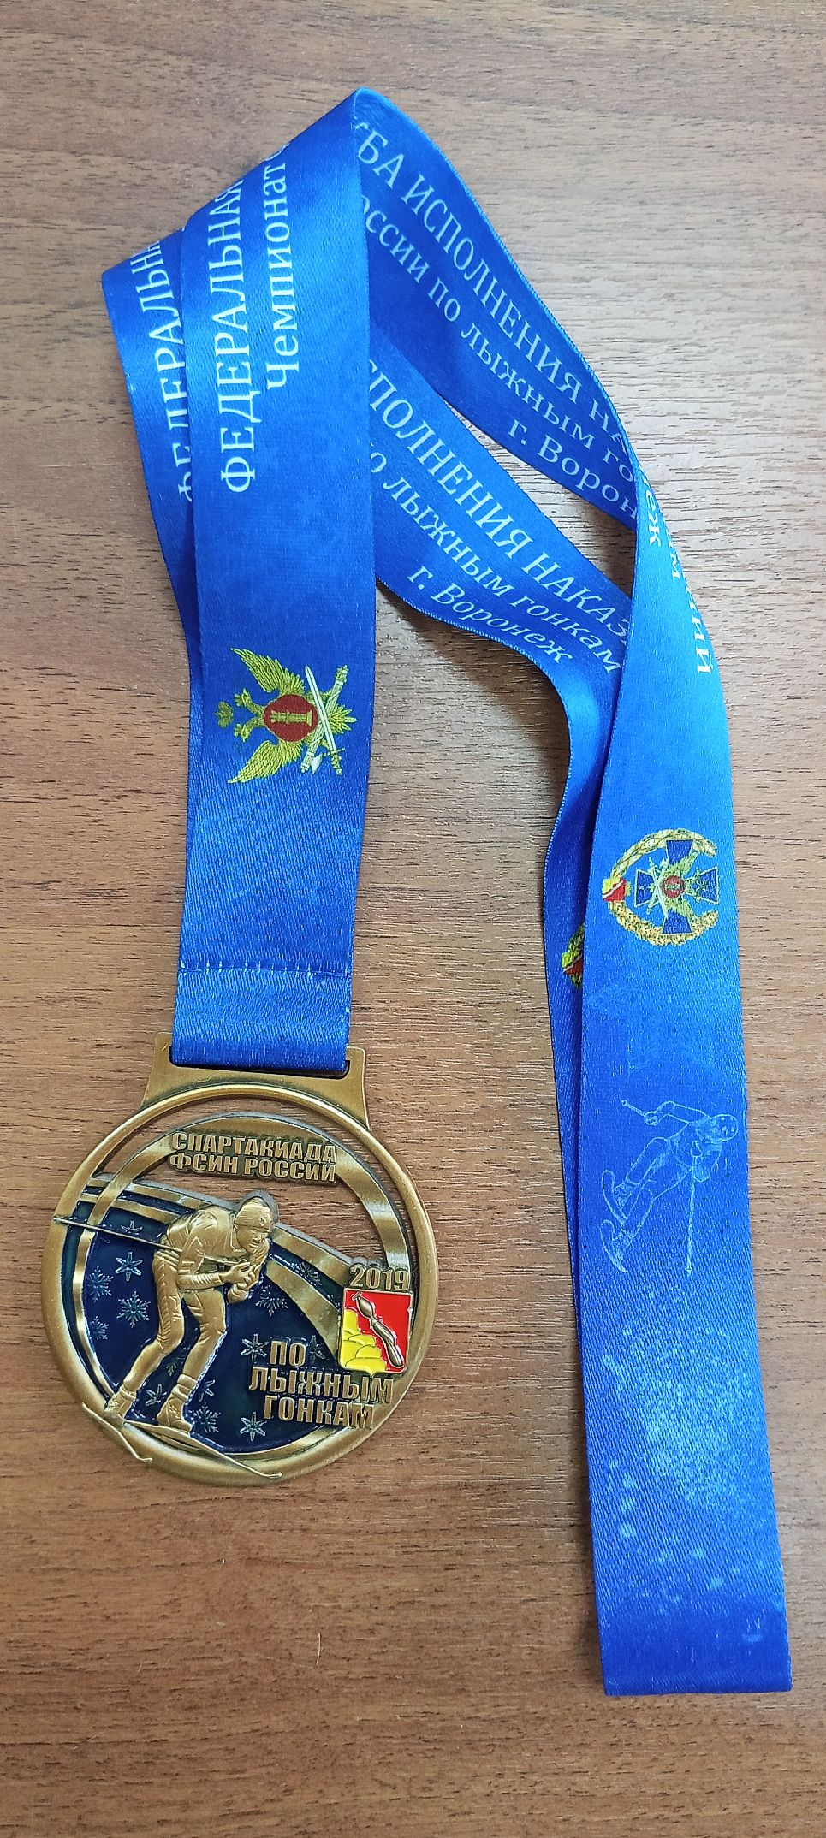  
1. |  | Защитно-декоративное покрытие | наличие | -
1. |  | Полировка | наличие | -
1. |  | Диаметр медали, мм | не менее 70
1. |  | Лицевая сторона медали (аверс) | фигура Л.И. Яшина,  надпись: VI Международный турнир  по мини-футболу среди силовых структур, посвященный памяти Л.И. Яшина,  цифра 1, г. Ижевск, 2026 | -
1. |  | Ушко на медали прямоугольной формы  для крепления ленты | наличие | -
1. |  | Цвет медали | золотой | -
1. |  | Проекция медали | 4D | -
1. |  | Материал ленты | софт принт | -
1. |  | Размер ленты (ширина*длина), мм | 30*900 | -
1. |  | Цвет ленты | Синий | -
1. |  | Оформление ленты | надпись - VI Международный турнир  по мини-футболу среди силовых структур, посвященный памяти Л.И. Яшина,  г. Ижевск, 5-9 сентября 2026 года  герб ФСИН России, эмблема «Динамо» | -
2. | Медаль  спортивная с лентой  за 2 место  в VI Международном турнире по мини-футболу среди силовых структур, посвященного памяти Л.И. Яшина  74 штуки | Материал медали | сплав из недрагоценных металлов | -
2. |  | Защитно-декоративное покрытие | наличие | -
2. |  | Полировка | наличие | -
2. |  | Диаметр медали, мм | не менее 70
2. |  | Лицевая сторона медали (аверс) | фигура Л.И. Яшина,  надпись: VI Международный турнир  по мини-футболу среди силовых структур, посвященный памяти Л.И. Яшина,  цифра 2, г. Ижевск, 2026 | -
2. |  | Ушко на медали прямоугольной формы для крепления ленты | наличие | -
2. |  | Цвет медали | серебряный | -
2. |  | Проекция медали | 4D | -
2. |  | Материал ленты | софт принт | -
2. |  | Размер ленты (ширина*длина), мм | 30*900 | -
2. |  | Цвет ленты | Синий | -
2. |  | Оформление ленты | надпись - VI Международный турнир  по мини-футболу среди силовых структур, посвященный памяти Л.И. Яшина,  г. Ижевск, 5-9 сентября 2026 года  герб ФСИН России, эмблема «Динамо» | -
3. | Медаль  спортивная с лентой  за 3 место  в VI Международном турнире по мини-футболу среди силовых структур, посвященного памяти Л.И. Яшина  48 штук | Материал медали | сплав из недрагоценных металлов | -
3. |  | Защитно-декоративное покрытие | наличие | -
3. |  | Полировка | наличие | -
3. |  | Диаметр медали, мм | не менее 70 | -
3. |  | Лицевая сторона медали (аверс) | фигура Л.И. Яшина,  надпись: VI Международный турнир  по мини-футболу среди силовых структур, посвященный памяти Л.И. Яшина,  цифра 3, г. Ижевск, 2026 | -
3. |  | Ушко на медали прямоугольной формы для крепления ленты | наличие | -
3. |  | Цвет медали | бронзовый | -
3. |  | Проекция медали | 4D | -
3. |  | Материал ленты | софт принт | -
3. |  | Размер ленты (ширина*длина), мм | 30*900 | -
3. |  | Цвет ленты | Синий | -
3. |  | Оформление ленты | надпись - VI Международный турнир  по мини-футболу среди силовых структур, посвященный памяти Л.И. Яшина,  г. Ижевск, 5-9 сентября 2026 года  герб ФСИН России, эмблема «Динамо» | -

Условия поставки:
Поставка товара осуществляется:
- силами и средствами Поставщика одной партией в полном объеме;
- в рабочие дни недели с 10-00 ч. до 12-00 ч. с 13-00 ч. до 16-00 ч. (по местному времени).
Срок поставки: в течение 7 рабочих дней с момента заключения контракта.
Адрес поставки: Удмуртская Республика, г. Ижевск, ул. Воткинское шоссе, 172

Товар должен быть:
- новым: товаром, который не был в употреблении, у которого не были восстановлены потребительские свойства.
- на момент передачи Заказчику принадлежащим Поставщику на праве собственности и не обремененным правами и притязаниями третьих лиц.

Макет поставляемого товара должен быть предварительно согласован с Заказчиком в течение 3 рабочих дней с момента заключения контракта посредством электронной почты.

Поставка товара должна осуществляться в таре и/или упаковке обеспечивающей сохранность товара от повреждений при его погрузке – разгрузке, перевозке и длительном хранении в складском помещении.
Упаковка (тара) товара и его комплектующих, транспортирование, хранение должно отвечать требованиям безопасности жизни, здоровья и охраны окружающей среды.
Безопасность поставляемого товара отвечают требованиям Федерального закона от 30.03.1999 № 52-ФЗ «О санитарно-эпидемиологическом благополучии населения».
Товар, получивший при погрузке (разгрузке) и транспортировке повреждения, в том числе внешние, вследствие использования Поставщиком ненадлежащей тары и (или) упаковки, ненадлежащей маркировки, считается не поставленным и приемке не подлежит.
Способ и условия транспортирования обеспечивает сохранность качества продукции и внешнего вида тары и устанавливаться производителем.

